Раздел I. Физическая химия

Задача 1 (автор Кандаскалов Д.В.)
- Мы знаем приблизительный период полураспада ядра, это позволяет вычислить возможные значения атомной массы ядра, рассчитывая количество атомов распавшихся за t = 2 года (N0 − N):
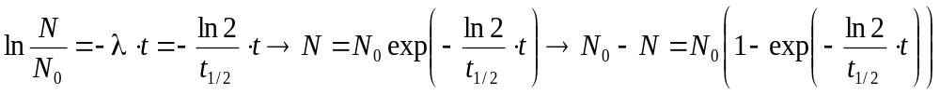.
Подставим два крайних значения (10 и 16 лет) для периода полураспада:
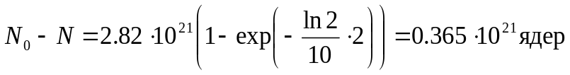,
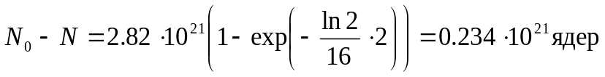.
С другой стороны, можно рассчитать массу разложившихся ядер Y (без знания смысла единицы Ки). Если специфическая активность равна 9650 Ки/г, тогда потеря активности в 14.475 Ки должна соответствовать 14.475/9650 = 0.0015 г вещества, откуда можно оценить атомную массу Y:
Единственное целое число в полученном интервале − 3 г/моль (1 балл), поэтому мы можем найти точный период полураспада ядра. Сначала пишем:
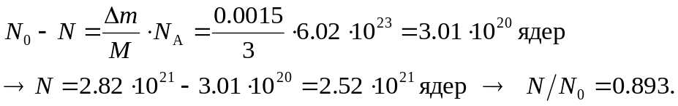
Теперь рассчитаем точный период полураспада (1 балл):
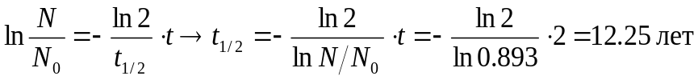. (всего 2 балла)
- Рассчитаем, какая часть ядер Y распадётся за 2 месяца (0.167 года):
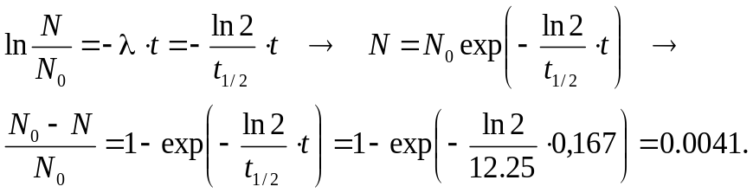
Эта часть соответствует 2.46 г и, таким образом, потеря бюджета составит 73500 $. (всего 1 балл)
- a) Мы знаем, что атомная масса Y равна 3, но не знаем число протонов в ядре. Возможные значения: 1 (тритий), 2 (гелий) или 3 (литий). Последний вариант можно исключить, так как ядро, состоящее только из трёх протонов, не существует. Возьмём реакцию искусственного синтеза ядра Y: 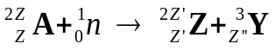. Отсюда получим систему уравнений:
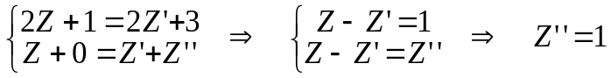.
Таким образом, ядро Y – T (тритий) (1 балл). Тогда ядро Х должно быть водородом или дейтерием. б) Запишем реакцию в реакторе: 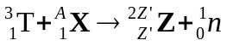. Получается, что Z′ = 2, тогда это гелий и A = 2, то есть Х – дейтерий (1 балл). Возвращаясь к первой реакции, находим, что А – 6Li. Тогда X − 2D, Y − 3T, Z – 4He, A – 6Li. Мы получим следующие три реакции: (по 1 баллу за реакцию)
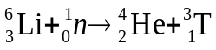, 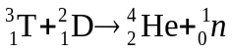, 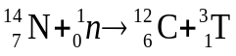. (всего 5 баллов)
- Рассчитаем количество частиц в реакторе через его объём:. Количество пар ядер
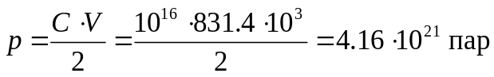. (1 балл)
Таким образом, выделенная энергия
. (1 балл)
Найдём энтальпию сгорания одного моля пропана и одного моля бутана, чтобы получить среднее значение теплоты сгорания 1 моля смеси (1:1) пропана и бутана: С₃Н₈ + 5О₂ → 3CO₂ + 4H₂O, С₄Н₁₀ + 6.5О₂ → 4CO₂ + 5H₂O.
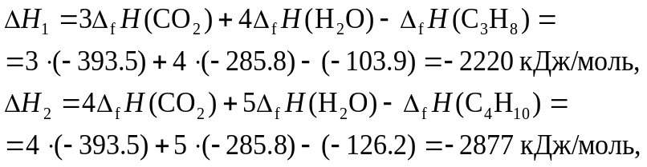
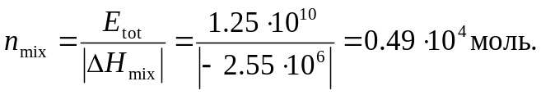(всего 2 балла)
Суммарная масса дейтерия и трития в реакторе составляет 34 мг и энергетический эффект реакции эквивалентен сгоранию 4900 молей смеси. Нужно учитывать, что не были взяты в расчёт суммарные затраты энергии на поддержание плазмы, что может быть эквивалентно 75−90% полученной энергии.
- Запишем уравнение для плотности металла M и соединения N:
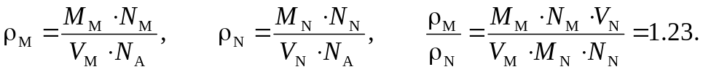(1 балл)
Мы не знаем какую именно кубическую ячейку имеет метал М, тогда NM может быть 1, 2 или 4 для кубической, объёмноцентрованной и гранецентрованной решёток. Оставим его как параметр. Формульная единица N − это MA, где М − металл, а A − второй элемент (мы не знаем, метал или неметалл), NN = 1, а MN = MM + x. Объём элементарной ячейки металла М, соединения N и их отношение будут:
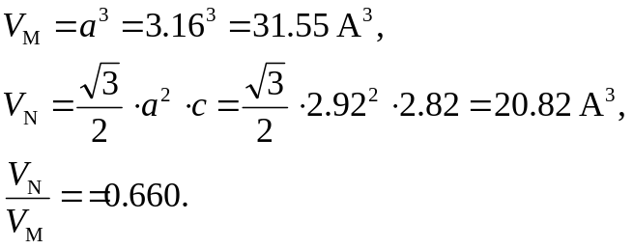
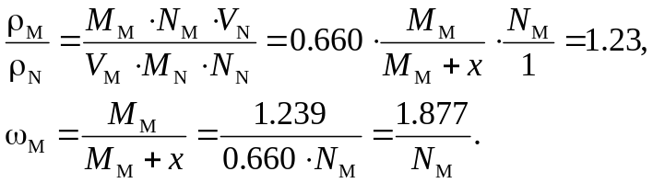(2 балла за ω_{M})
Мы получили, что массовая доля лежит в диапазоне 0.50−1.00. Так как значение NM может быть равно только 2 (объёмноцентрированная ячейка), то массовая доля металла равна 0.9386. То есть, атомная масса М в 15.3 раза больше, чем A. (1 балл) Зная, что М может иметь атомную массу 140−260 (если исключить радиоактивные элементы, то не выше 210), заключаем, что атомная масса A лежит в диапазоне 9.15−17 (не выше 13.7 без радиоактивных элементов). (1 балл) Таким образом, это может быть B, C, (N, O с учётом радиоактивных элементов). Простым перебором получаем N − WC, M − W. (всего 5 баллов)

Задача 2 (авторы Розанцев Г.М., Швед Е.Н.)
- В результате гидролиза Me³⁺ в потоках участвует Me³⁺ и МеОН²⁺: Me³⁺ + X⁻ → MeX²⁺ (k₁) и MeOH²⁺ + X⁻ → MeOHX⁺ (k₂). (1 балл)
- Скорость реакции [Fe(H₂O)₆]³⁺ + Cl⁻, протекающей по двум потокам, r = k₁[Fe³⁺] C(Cl⁻) + k₂[FeOH²⁺]·C(Cl⁻). Так как [Fe³⁺] и [FeOH²⁺] >> [FeСl²⁺] и [FeOHCl⁺], то последними можно пренебречь и C(Fe) = [Fe³⁺] + [FeOH²⁺] = [Fe³⁺]([H⁺] + K_{a})/[H⁺]), [Fe³⁺] = [H⁺]⋅C(Fe)/([H⁺] + K_{a}), [FeOH²⁺] = K_{a}C(Fe)/([H⁺] + K_{a}) (1 балл) имеем кинетическое уравнение r = (k₁[H⁺] + k₂K_{a})/([H⁺] + K_{a})C(Fe) C(Cl⁻) и r = k_{obs}C(Fe)C(Cl⁻) (1.5 балла). Наблюдаемая константа скорости, как было получено у Connick и Coppel, равна k_{obs} = (k₁[H⁺] + k₂K_{a})/([H⁺] + K_{a}).
Для значений k_{obs} при [H⁺] = 0.1, 0.05 и 0.01 моль/л можно составить систему из трёх уравнений с тремя неизвестными:
709.2 = (0.1k₁ + k₂K_{a})/(0.1 + K_{a}),
1325.2 = (0.05k₁ + k₂K_{a})/(0.05 + K_{a}),
4458.0 = (0.01k₁ + k₂K_{a})/(0.01 + K_{a}).
Решение системы уравнений даёт значение K_{a} = 6.8·10⁻³ (1 балл), k₁ = 9.42 (1 балл); k₂ = 11000 (1 балл). (всего 5.5 баллов)
- Для реакции Fe³⁺ + HN₃ ⇄ FeN₃²⁺ + H⁺K = [FeN₃²⁺][H⁺]/([Fe³⁺][HN₃]).Так как реакция идёт по двум потокам и является обратимой, то её скорость равна сумме скоростей прямой (r₊) и обратной (r₋) реакций: r = r₊ − r₋. Учитывая оба эти момента, r = k₃[Fe³⁺] [HN₃] + k₄[FeOH²⁺] [HN₃] – k₋₃[H⁺] C(FeN₃²⁺) – k₋₄C(FeN₃²⁺).
Для прямой реакции r₊ = (k₃[Fe³⁺] + k₄[FeOH²⁺])[HN₃]. Так как [Fe³⁺] = [H⁺] С(Fe)/([H⁺] + K_{a}) и [FeOH²⁺] = K_{a}С(Fe)/([H⁺] + K_{a}), то подставив концентрации в выражение для r₊ получим: r₊= (k₃[H⁺] + k₄K_{a})/([H⁺] + K_{a}) C(Fe) [HN₃] (1 балл).
В равновесии C(FeN₃²⁺) = [FeN₃²⁺], r₊ = r₋. Поэтому получаем уравнение (k₋₃[H⁺] + k₋₄) [FeN₃²⁺] = ((k₃[H⁺] + k₄K_{a})/([H⁺] + K_{a})) C(Fe) [HN₃] и (k₋₃[H⁺] + k₋₄) = C(Fe) [HN₃](k₃[H⁺] + k₄K_{a})/([H⁺] + K_{a})[FeN₃²⁺]. После подстановки в уравнение для суммарной скорости исчезают k₋₃, k₋₄ и получаем r = (k₃[H⁺] + k₄K_{a})/([H⁺] + K_{a})C(Fe)[HN₃] – ((k₃[H⁺] + k₄K_{a})/([H⁺] + K_{a})(C(Fe)[HN₃]C(FeN₃²⁺)/[FeN₃²⁺]).
После преобразования: r = ((k₃[H⁺] + k₄K_{a})/([H⁺] + K_{a})) C(Fe) [HN₃] ([FeN₃²⁺] –C(FeN₃²⁺)/[FeN₃²⁺]) (1 балл) или r = k'_{obs} ([FeN₃²⁺] – C(FeN₃²⁺)). Так как C(Fe) = [Fe³⁺]([H⁺] + K_{a})/[H⁺], то k'_{obs} = (k₃[H⁺] + k₄K_{a})/([H⁺] + K_{a}) ([H⁺] + K_{a}) [Fe³⁺] [HN₃]/[H⁺][FeN₃²⁺]) и k'_{obs} = (k₃[H⁺] + k₄K_{a})/K_{x} (0.5 балла).
Используя данные таблицы, имеем три уравнения:
79.05 = (0.1k₃ + 6.8·10⁻³k₄)/0.59,
78.71 = (0.05k₃ + 6.8·10⁻³k₄)/0.59,
78.44 = (0.01k₃ + 6.8·10⁻³k₄)/0.59.
Решение любой пары уравнений дает k₃ = 4.0 (0.5 балла), k₄ = 6800 (0.5 балла). Исходя из K =k₃/k₋₃, k₋₃ = k₃/K и k₋₃ = 4.0/0.59 = 6.8. (0.5 балла) (всего 4 балла)
- В случае анионов слабых кислот механизм анации включает две стадии − обратимую [Fe(H₂O)₆]³⁺ + N₃⁻k'_{obs} ⇄ [Fe(H₂O)₅OH]²⁺ + HN₃ (K_{x}) и необратимую
[Fe(H₂O)₅OH]²⁺ + HN₃ → Fe(H₂O)₅N₃ + H₂O (k₄ = 6800) (0.5 балла). Уравнение реакции с K_{х} можно получить разностью двух уравнений:
[Fe(H₂O)₆]³⁺ ⇄ [Fe(H₂O)₅OH]²⁺ + H⁺ (K_{a}),
HN₃ ⇄ H⁺ + N₃⁻ (K_{a1}).
Тогда K_{x} = K_{a}/K_{a1} = 6.8·10⁻³/1.9·10⁻⁵ = 358 и реакция идёт практически до конца (0.5 балла).
Скорость необратимой стадии r = k₄[Fe(H₂O)₅OH²⁺][HN₃]. Из константы равновесия обратимой стадии [Fe(H₂O)₅OH²⁺] = K_{x}[Fe(H₂O)₆³⁺][N₃⁻]/[HN₃]. Отсюда r = k₄K_{x}[Fe(H₂O)₆³⁺][N₃⁻] (0.5 балла) и наблюдаемая константа равна k''_{obs} = k₄K_{x} = 6800·358 = 2.43·10⁶ л/(моль⋅с) (0.5 балла, всего 2 балла)
- Энергию активации находим из уравнения Вант-Гоффа:
ln(k_{T2}/k_{T1}) = (E_{a}/R)(1/T₁–1/T₂)E_{a} = (T₁T₂⋅Rln(k_{T2}/k_{T1}))/(T₂ – T₁)).
E_{a} = (298⋅313⋅8.314⋅ln(275.9/83.6))/(313 – 298) = 61728 Дж/моль.
(всего 1.5 балла)
- В случае сильной кислоты HCl:
первая стадия – обратимая [Fe(H₂O)₆]³⁺ ⇄ [Fe(H₂O)₅]³⁺ + H₂O,
вторая – необратимая [Fe(H₂O)₅]³⁺ + Cl⁻ → Fe(H₂O)₅Cl²⁺ (0.5 балла).
В случае слабой кислоты HN₃:
первая стадия – обратимая [Fe(H₂O)₆]³⁺ + HN₃ ⇄ Fe(H₂O)₆³⁺, N₃⁻,
вторая – необратимая [Fe(H₂O)₆]³⁺, N₃⁻ → [Fe(H₂O)₅OH]²⁺ + HN₃⁻ (0.5 балла).
Образование ионной пары на первой стадии, сопровождающееся возникновением водородной связи, обеспечивает перенос протона и получение на второй стадии продуктов ([Fe(H₂O)₅OH]²⁺ и HN₃), которые далее в быстрой стадии дают конечные продукты по реакции [Fe(H₂O)₅OH]²⁺ + HN₃ → [Fe(H₂O)₅N₃]²⁺ + H₂O. (всего 1 балл)

Задача 3 (автор Гулевич Д.Г.)
- Из предложенных структур полимеры A (полиамид 12) и E (сополимер 4,4’- метилендифенилдиизоцианата и ТГФ) обладают менее полярными звеньями, чем B, C и D, следовательно, являются более гидрофобными. (по 0.5 балла за структуру, всего 1 балл)
- a) Этиленкарбонат разлагается на углекислый газ и этиленоксид (G):
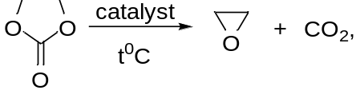
что подтверждается данными о М_{ср}: 0.5М(G) + 0.5М(СО₂) = 44 г/моль, М(G) = 44 г/моль. Следовательно, F – полиэтиленоксид [−CH₂CH₂O−]_{n}.
b) Запишем уравнения для скоростей каждой стадии полимеризации:
V_{и} = k_{и}[H⁺A⁻][G], V_{р} = k_{p}[M⁺A⁻][G], V_{п} = k_{п}[M⁺A⁻][G], V_{о} = k_{о}[M⁺A⁻].
Из приближения стационарности V_{и} = V_{o} определяем [M⁺A⁻] = k_{и}[H⁺A⁻][G]/k_{о}. Тогда 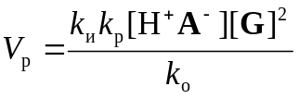.
с) 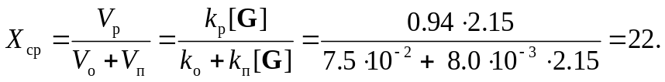
(определение G − 1 балл, 0.25 балла за F, 1.75 балла за выражение для скорости полимеризации, 0.5 балла за расчет X_{ср}, всего 3.5 балла)
- a) По первому закону термодинамики ΔU = Q + A. Рассчитаем величину совершенной бегуном работы из данных о вырабатываемой мощности −А = 80∙3600 = 288 кДж. Отрицательные значения величин внутренней энергии, теплоты и работы обусловлены тем, что тепло выделяется в окружающую среду и работа совершается самой термодинамической системой. Q = ΔU – A = −1152 – (−288) = −864 кДж. b) Температура воздуха в помещении, где тренируется человек, увеличиться на
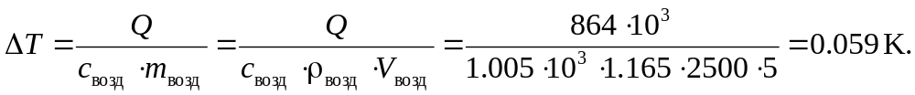
(вычисление количества тепла 1.5 балла, 1 балл за ΔT, всего 2.5 балла)
- а) V_{микро} = 4/3πr³ = 4/3∙3.14∙(20∙10⁻⁶)³ = 3.3∙10⁻¹⁴ м³. Масса одной микросферы m_{микро} = ρ_{F}∙V = 1200 кг/м³∙3.3∙10⁻¹⁴ м³ = 3.96∙10⁻¹¹ кг. Молярная масса полиэтиленоксида составляет 22∙44 г/моль = 968 г/моль, а его масса с учетом выхода реакции равна 2.15 моль∙968 г/моль∙0.95 = 1.98 кг. Общее число микросфер, которое получено и вшито в одежду бегуна N = 1.98/3.96∙10⁻¹¹ = 5∙10¹⁰ штук. b) Тепло, которое может быть поглощено материалом с обратимым фазовым переходом: 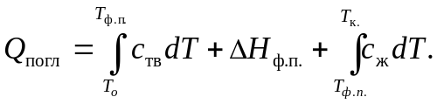
С учётом числа полученных микросфер Q_{погл} = 8.48·10⁻¹¹ − 5∙10¹⁰⋅(311 – 307) + 6.11·10⁻⁹∙5∙10¹⁰ + 6.28·10⁻¹¹∙5∙10¹⁰⋅(313 – 311) = 329 кДж, что составляет
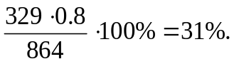
(расчет массы полимера 0.5 балла, 1.5 балла за число микросфер, 1.75 за количество поглощенного тепла, всего 3.75 балла)
- а) Рассчитываем создаваемое выходное напряжение:
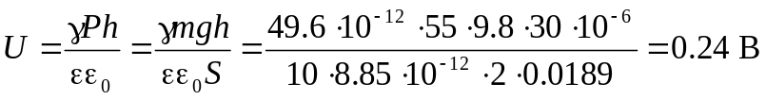.
Силу тока определяем их данных о мощности: I = W/U = 10⁻³/0.24 = 4.2 мА.
b) За час бега человек сможет зарядить датчик пульса на 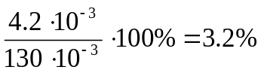.
с) Определим L – C_{x}H_{y}X_{z}. По данным масс-спектрометрии можно сделать предположение, что молярная масса L равна 64 г/моль, тогда х = 0.375∙64/12 = 2, y = 0.031∙64 ≈ 2. Далее, zA_{r}(X) = 64 – 26 = 38 г/моль, следовательно, Х – F, z = 2 и L – C₂H₂F₂. Установить изомер дифторэтилена помогут данные масс-спектрометрии. Определим, какие ионы соответствуют пикам в спектре:
m/z | ион
64 | С₂H₂F₂⁺
63 | С₂H₂F₂⁺→С₂HF₂⁺ + Н
50 | С₂H₂F₂⁺→CF₂⁺ + CH₂
14 | С₂H₂F₂⁺→CH₂⁺ + CF₂
По присутствию ионов CF₂⁺ и CH₂⁺ можно сделать вывод о том, что L – 1,1-дифторэтилен. Следовательно, K – поли(1,1-дифторэтилен).
(расчет напряжения − 1.25 балла, 0.75 балла за силу тока, 0.25 балла за процент зарядки, 1 балл за определение K и L, 1 балл за определение изомера L, всего 4.25 балла).

Раздел II. Органическая химия

Задача 1 (автор Швед А.М.)
- Т.к. «оксид углерода» X1 образуется при действии озона (O₃) на простое вещество А, можно сделать вывод, что A – одна из аллотропных модификаций углерода, а формула X1 – C_{x}O_{y}. Имея массовую долю кислорода в X1, получаем:
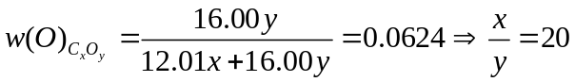
При разложении X1 выделяется молекула кислорода (O₂) и образуется новый «оксид углерода» X2. Значит, X1 скорее всего содержит минимум 3 атома кислорода. Тогда если y = 3, то x = 60. Это коррелирует с использованием озона для окисления фуллерена С₆₀. Тогда A – C₆₀, X1 – C₆₀O₃ и X2 – C₆₀O (по 0.5 балла за формулы A, X1 и X2, 0.25 балла за расчёт, всего 1.75 балла).
- Простейшая дикарбоновая кислота B – это этандиовая (щавелевая) кислота. При действии на неё хлорида фосфора (V) образуется дихлорангидрид C, а карбоната серебра – оксалат серебра (D). При взаимодействии C и D между собой логично предположить реакцию 1:1 с выделением 2 эквивалентов AgCl и замыканием цикла, что даёт искомую структуру «оксида углерода» X4 c молекулярной формулой C₄O₆.
Это вещество последовательно распадается с образованием эквимолярной смеси двух газов и вещества X5, которое также затем распадается на ту же смесь газов. Значит, X4 формально представляет собой димер X5, формула которого должна быть C₂O₃. Эта же формула является суммой формул газов CO и CO₂, которые и являются продуктами разложения. Исходя из структуры X4, наиболее вероятное строение X5 – циклический ангидрид щавелевой кислоты.
Стадию образования X3 из C и H₂O₂ можно рассматривать как аналогичную реакции гидролиза хлорангидридов. Допуская эквимолярное соотношения реагентов и вычитая 2 молекулы HCl в качестве продукта, получаем X3 – С₂O₄, имеющее циклическое строение с пероксидным мостиком. Тогда газом, на который распадается X3, имеющей плотность, а значит, и молярную массу выше, чем воздух – углекислый газ CO₂. Т.е. формально X3 – димер CO₂. С образованием этого же газа распадается и X6, тогда его молекулярная формула – С_{n}O_{2n}.
Стадия образования E из изобутиральдегида – вероятнее всего, хлорирование в альфа-положение к альдегидной группе, т.е. Е – α-хлоризобутиральдегидм (C₄H₇ClO). Трёхкратное увеличение числа всех атомов при получении F соответствует тримеризации с образованием структуры триоксана F. Последняя стадия синтеза похожа на озонолиз двойных связей в G, которые как раз могут образоваться при элиминировании F с помощью трет-бутилата калия. Итого, X6 имеет формулу C₃O₆ и является тримером диоксида углерода.
Схемы (по 0.5 балла за структуры B–G, по 0.75 балла за структуры X3–X6, всего 6 баллов):
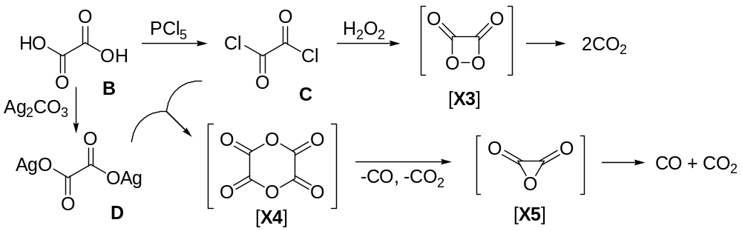
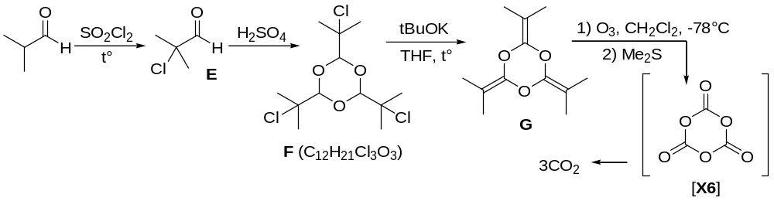
- Ближайший гомолог щавелевой (этандиовой) кислоты – малоновая (пропандиовая) кислота C₃H₄O₄. Оксид фосфора (V) служит водоотнимающим агентом, так что при элиминировании 2 молекул воды из C₃H₄O₄ образуется малоновый ангидрид C₃O₂.
Уравнение реакции (по 0.25 балла за формулы С₃H₄O₄, C₃O₂, HPO₃ или H₃PO₄, по 0.25 балла за структуры С₃H₄O₄ и C₃O₂, 0.25 балла за коэффициенты, всего 1.5 балла):
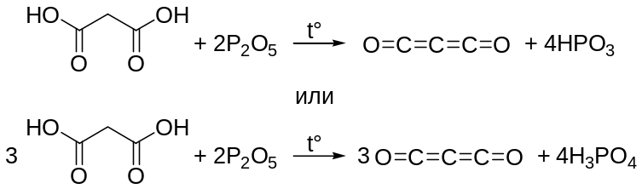
- Самый лёгкий оксид углерода – это монооксид углерода (угарный газ) CO, тогда X7–X9 имеют молекулярные формулы с равным количеством атомов углерода и кислорода.
Молекулярная формула исходного вещества при синтезе H – C₆H₈O₄. Так как реакция происходит на воздухе, а H содержит удвоенное количество атомов углерода и кислорода, но меньшее количество атомов водорода, то можно предположить, что это реакция окислительной димеризации. H имеет всего 1 тип протонов – вероятно, протоны метильных групп, а также 4 типа атомов углерода – также, как и в исходном соединении. Это позволяет определить симметричную структуру соединения H. Следующая стадия представляет собой гидролиз эфирных связей, что приводит к тетракарбоновой кислоте I (C₆H₄O₈). Она содержит 1 тип атомов водорода и всего 2 типа атомов углерода, что коррелирует с числом сигналов в спектрах ЯМР. Дегидратация I с выделением 2 молекул воды и замыканием 2 циклов даёт искомый «оксид углерода» X7, имеющий формулу C₆O₆ и представляющий собой ангидрид кислоты I.
Стадия образования K из J представляет собой реакцию восстановления. Учитывая молекулярную формулу J, а также то, что K имеет в своей структуре лишь по 1 типу атомов углерода и водорода, можно предположить, что восстановление J привело к симметричному гексагидроксибензолу C₆H₆O₆. Тогда J мог бы иметь структуру тетрагидрокси-замещённого п-бензохинона, имеющего 1 тип атомов H и 2 типа атомов C. Отсюда X8 и X9 – эфиры угольной кислоты и полифенолов с формулами C₈O₈ (трициклическое соединение) и C₉O₉ (тетрациклическое соединение), соответственно.
Схемы (по 0.5 балла за структуры H–K, по 0.75 балла за структуры X7–X9, всего 4.25 балла):
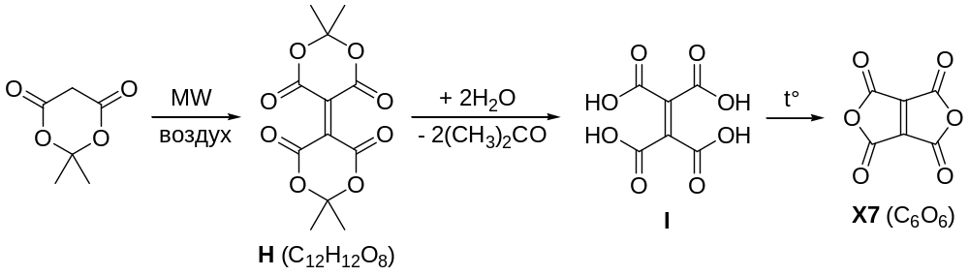
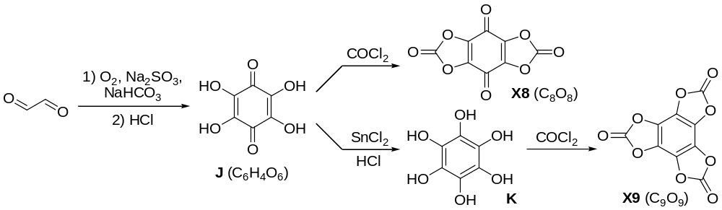
- Зная количество атомов углерода в X10 и X11, а также то, что их простейшая формула также соответствуют формуле CO, можно однозначно определить молекулярные формулы: X10 – C₁₀O₁₀ и X11 – C₁₂O₁₂. Нарисовать структуры не составит труда, если были определены формулы C, J и K. Или же, наоборот, данный вопрос может помочь определить формулы K и C, если они не были определены ранее.
Схемы (по 0.75 балла за структуры X10 и X11, всего 1.5 балла):
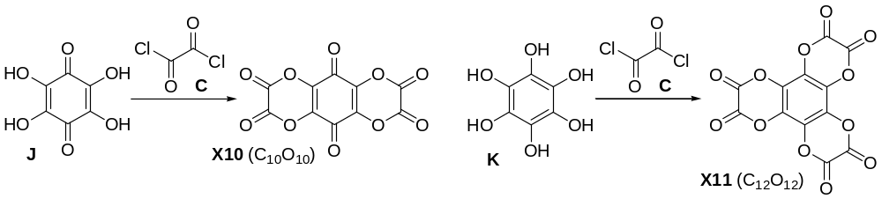

Задача 2 (автор Швед Е.Н.)
- (Структуры A – H по 0.5 балла, всего 3.5 балла)
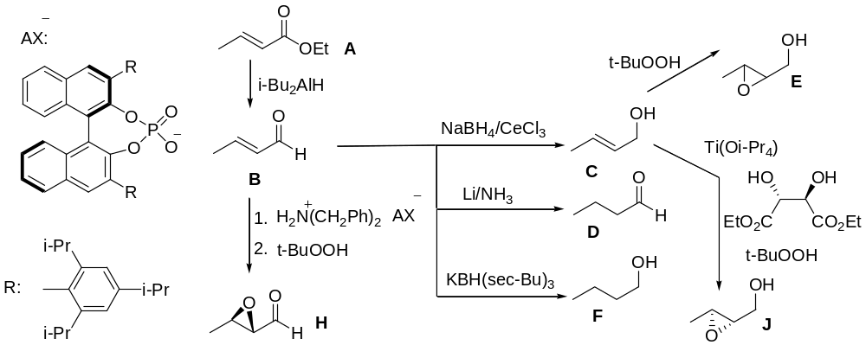
- Структуры H и G даны на схеме (по 0.5 балла, всего 1 балл)
- Хемоселективные реакции: превращение A в B, B в C, B в D, C в E, C в J, B в H. Региоселективные реакции: нет. Стереоселективные реакции: превращение C в J, B в H. Энантиоселективные реакции: превращение C в J, B в H (По 0.25 балла за реакцию, всего: 2.5 балла, за неправильные ответы штраф 0.25 балла)
- На первой стадии происходит гидролиз ацетального фрагмента M в присутствии кислотного катализатора, образующийся альдегид вступает в реакцию с диеном, в котором присутствуют электрондонорные этокси- и силилокси группы. В присутствии хирального бинафтола и изопропилата титана образуется хиральная кислота Льюиса. Это обеспечивает энантиоселективное образование стереоцентра при гидроксильной группе. Последующее взаимодействие с фторидом тетрабутиламмония позволяет снять силильную защиту и после превращения енольной формы в карбонильную приводит к образовнаию N. Затем проводится энантиоселективное восстановление карбонильной группы в присутствии Et₂BOMe. Эта кислота Льюиса обеспечивает образование борного хелата, через образование которого происходит получение III. Затем, проводится силильная защита спиртовых групп t-BuMe₂SiCl, а затем селективно восстанавливают сложноэфирную группу в альдегид Р. Следующая стадия представляет собой энантиоселективную циклизацию в присутствии органокатализатора, в роли которого выступает фосфорная кислота на основе замещенного бинафтола и пролин. После восстановления альдегидного фрагмента образуется соединение IV. Для его превращения в Q используется ферментативное ацилирование стерически более доступной спиртовой группы в присутствии липазы. Оставшийся незащищенным спиртовой фрагмент окисляют с использованием реагента Десса-Мартина в альдегид, а затем проводят реакцию Уодсфорда-Хорнера-Эммонса в присутствии гексаметиддисилазида натрия в качестве основания, при этом образуется соедиение S. Кетонный фрагмент в его структуре энантиоселективно восстанавливают с использованием хирального оксазаборолидина (восстановление CBS) и после силилирования образующегося спирта получают Т. Гидролиз ацетата в присутствии поташа и последующее окисление реагентом Десса-Мартина позволяют получать альдегид. В условиях реакции Виттига с илидом фосфора, полученным из фосфониевой соли в присутствии основания, формируется нижняя цепочка целевой структуры с образованием W. Отметим, что фосфониевая соль, используемая для этого имеет нужную конфигурацию двух двойных связей, а формируемая двойная связь образуется в виде Z-изомера, что характерно для неактивированных илидов фосфора. Завершает синтез X удаление силильных групп и гидролиз сложного эфира. (За структуру по 1 баллу, всего 7 баллов)
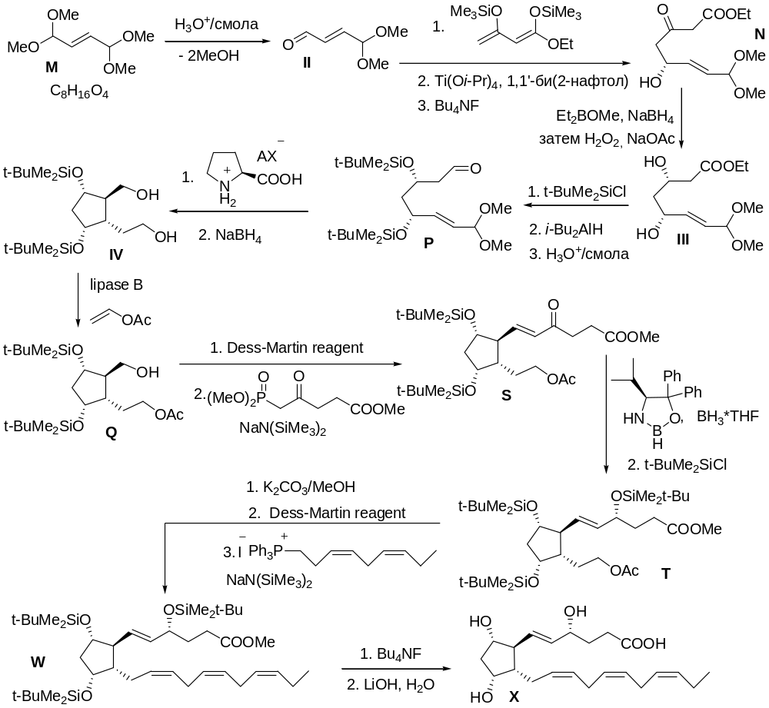
- Окисление орто-иодбензойной кислоты системой KBrO₃-H₂SO₄ приводит к образованию реагента IBX, представляющего собой соединение гипервалентного иода (в данном случае пятивалентного). Последующее ацилирование дает реагент Десса-Мартина. (по 0.5 балла, всего 1 балл)
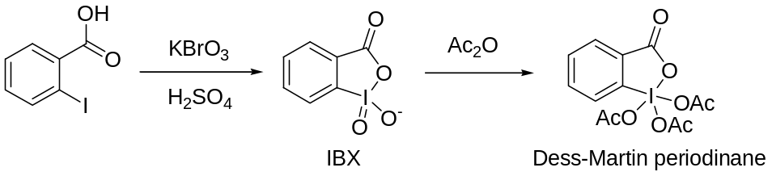

Задача 3 (автор Кандаскалов Д.В.)
- (По 0.5 балла за структуру, 1.5 балла всего).
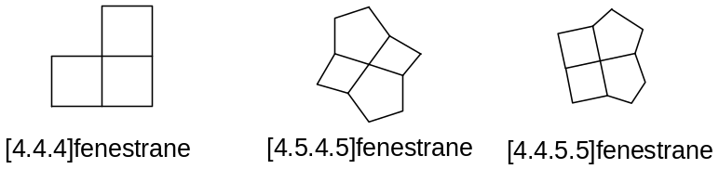
- Исходя из количества атомов углерода в А и замыкания 4-членного цикла, можно предположить, что X – это [4,5,5,5]-фенестран, а его предшественник – соответствующий кетон. (1.5 балла)
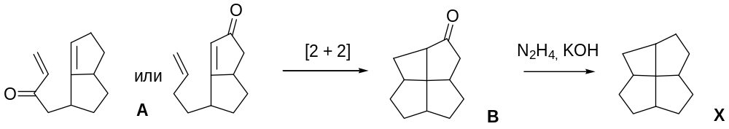
- 1,2-Дикетон реагирует с двумя эквивалентами эфира ацетондикарбоновой кислоты (С₇Н₁₀О₅), приводя к продукту конденсации С₂₁Н₂₄О₁₀ C.
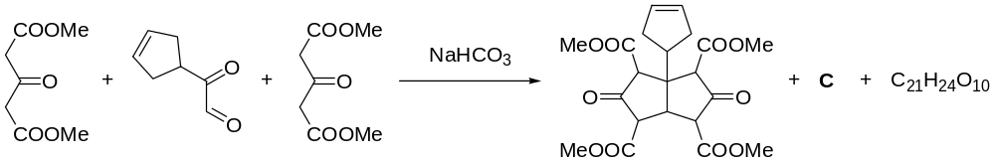
Мы не знаем молекулярных формул веществ D и E, но анализируя стадии D→E→F (озонолиз двойной связи и последующее окисление альдегида), можно предположить, что на этих стадиях сохраняется число атомов углерода. Поскольку F содержит 13 атомов углерода, значит на стадии превращения С→D происходит потеря 8 атомов углерода. Можно предположить, что это гидролиз четырех эфирных групп с последующим отщеплением молекул СО₂.
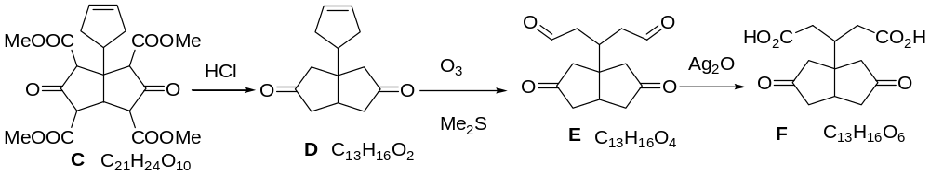
Становится понятным, что синтезируется очень симметричное соединение Y. Зная молекулярную формулу Z, можно предположить, что Y - это [5,5,5,5]-фенестран. Трансформация F в G, это внутримолекулярное ацилирование (через енольную форму кетона), с образованием симметричного тетракетона. Реакцияю Кижнера-Вольфа не удалось провести, так как происходит разрыв цикла. Восстановление тетракетона дибораном приводит к восстановлению кетона до спирта M. Пследующиее элиминирование воды дает конечный продукт Z, содержащий 4 двойных связи.
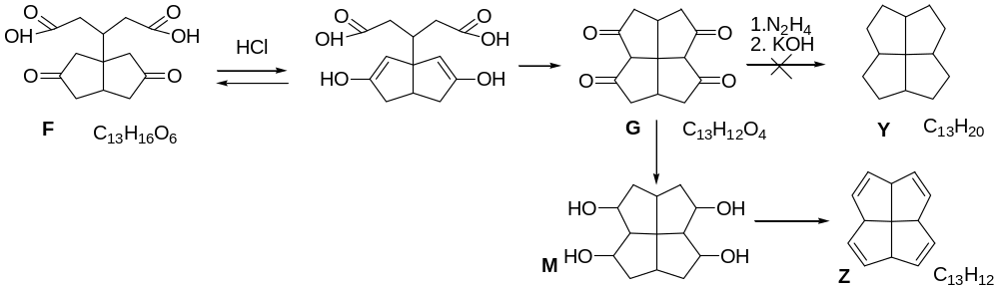
Альтернативный синтез начинается с двойного алкилирование кетоэфира этил бромацетатом с образованием H. Последующее удаление бензильной защиты и декарбоксилирование приводит к образованию I. Конденсация данного кетона с бензальдегидом приводит к J, который окисляют озоном с образованием дикарбонильного соединения К. Далее следует стадия аналогичная той, что приведена на первой схеме. Происходит конденсация с двумя эквивалентами эфира ацетондикарбоновой кислоты с образованием L, которое имеет в структуре 2 пятичленных цикла. Обработка кислотой приводит к гидролизу сложноэфирных фрагментов и отщеплению 4 молекул CO₂, давая F. (Структуры C и H по 0.5 балла, остальные по 1 баллу, всего 12 баллов)
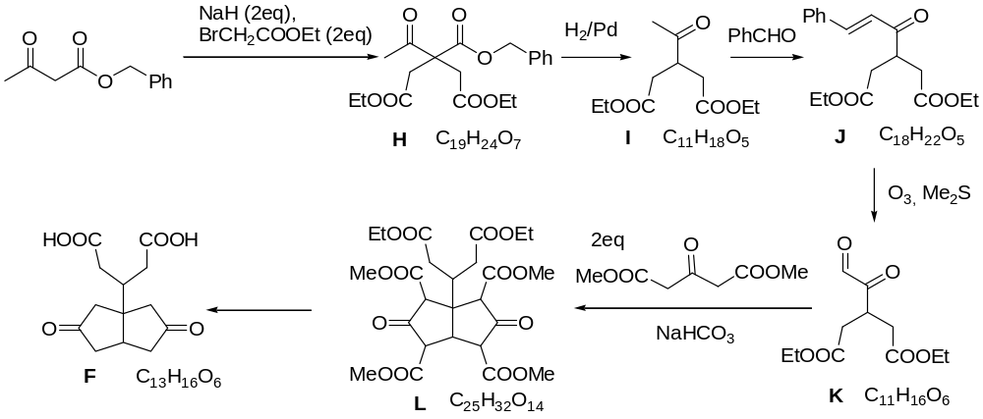

Раздел III. Науки о живом и полимеры

Задача 1 (автор Гарифуллин Б.Н.)
- Для препаратов Remdesivir и AT-527 природные аналоги устанавливаются на основании поиска характерных фрагментов азотистых оснований (обведены контуром). Paxlovid не относится к группе нуклеозидных аналогов (имея пептидные связи, препарат является ингибитором протеаз) (по 0.5 балла за соотнесение, всего 1.5 балла).
Лекарственный препарат | Формула | Аналог-нуклеозид (обозначение)
Remdesivir | 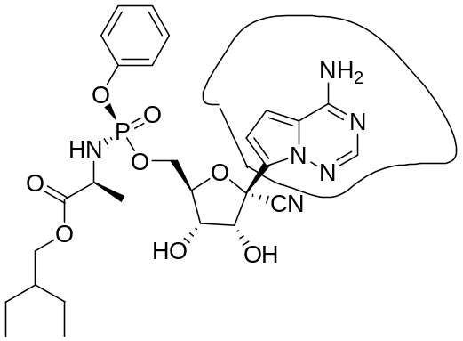 | A
AT-527 | 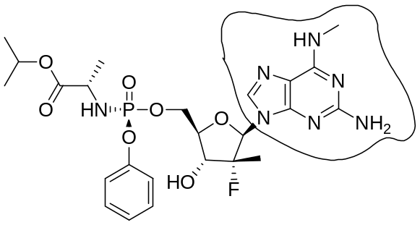 | G
Paxlovid | 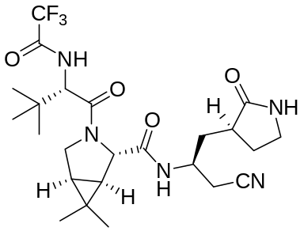 | Нет аналога
Для дальнейшего решения задачи следует обратить внимание на подходы по модификации нуклеозидов при разработке противовирусных лекарств: наличие С-гликозидной связи (Remdesivir), применение гетероциклов с иным расположением атомов азота (Remdesivir), модификация экзоциклических групп азотистого основания (AT-527), внесение изменений в структуру остатка рибозы (Remdesivir, AT-527).
- (по 0.25 балла за каждое верное указание D и A, всего 1.5 балла)
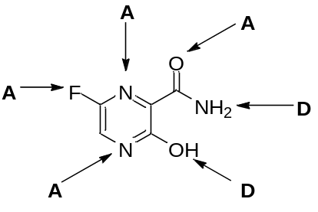
- Используя две конформации молекулы фавипиравира: цис (N1 гетероцикла и N амидной группы по одну сторону от С-С связи амидной группы с гетероциклом) и транс (наоборот), можем изобразить комплементарные пары (по 1 баллу, всего 2 балла):
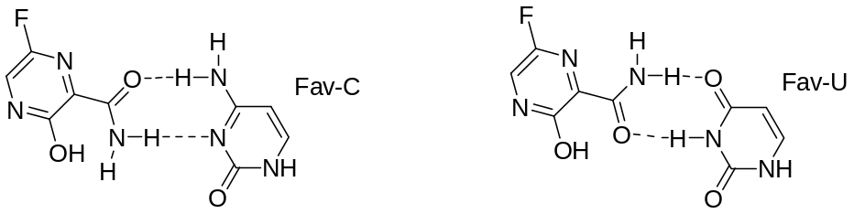
- Разумная арифметическая прогрессия будет только при шаге, равном единице. Так как мы имеем место с последовательными членами прогрессии, можно сделать следующее сопоставление (необходимо учесть, что Х состоит из четырех типов атомов)
Округленная молярная масса, г/моль | Атом или группа атомов
12 | С
13 | СН
14 | N (или СН₂)
15 | NH (или СH₃)
16 | NH₂ (или O)
17 | OH
Экзоциклическими группами атомов (R₁ и R₆) могут являться CH₃, NH₂ и OH. Однако CH₃ не подходит, так как скелет A уже содержит 9 атомов углерода, а два оставшихся атома С должны быть представлены в молекуле как С и СН (других вариантов для значений 12 и 13 г/моль нет). Так как видимый скелет X содержит только один атом O, то группа R₁ – R₆ включает одну их двух комбинаций кислородсодержащих частиц: OH + O или 2OH. На роль O (может образовывать две связи) подходят R₃ и R₅, однако обе группы представлены в X дважды, что исключает из рассмотрения вариант OH + O. Тогда R₁ – гидроксил (R₆ в X представлен только один раз), а R₆ – аминогруппа. Так как число атомов азота в X равно 5, то члены прогрессии с молярными массами 14 и 15 определяются однозначно – это N и NH (по 2 каждого). Спаренных групп в рассмотрении осталось две – R₃ и R₅, однако из-за числа связей, в которых задействован азот в R₃, (учтите, что кратные связи опущены и имеются только в гетероцикле) следует, что R₃ – NH, а R₅ – N. Аналогично определяем принадлежность двух оставшихся групп атомов или самих атомов: R₄ – C, R₂ – CH. Расставив кратные связи получаем окончательную структуру X (лекарственный препарат галидесевир) (по 0.5 балла за R₁ – R₆, всего 3 балла):
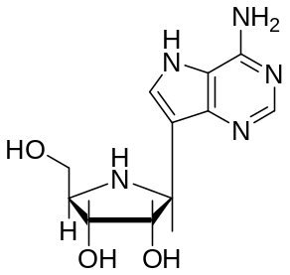
- Так как для образования (+) РНК из (+)РНК должно пройти два цикла репликации с промежуточным образованием (-)РНК, то возможны следующие ситуации применительно к двум основаниям – G и C (М – молнупиравир):
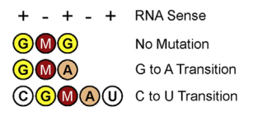
Отсюда возможны четыре варианта дочерних (+)РНК (учтите, что в пораженной вирусом клетке присутствуют и обычные нуклеотиды) (по 0.75 балла, всего 3 балла):
…AGAACUU… (1), …AAAACUU… (2), …AGAAUUU… (3), …AAAAUUU… (4).
- На фрагмент азотистого основания в Y1 и Y2 приходится 68 г/моль. С учетом изомерии Y и одного из главных азотистых оснований элементный состав Y определяется однозначно, а значит, справедлива система уравнений (переменные обозначают числа атомов: x – С, y – N, z – O, а – H):
12x + 14y + 16z + a = 68 (1);
x + y + z + a = 7 (2)
a равно двум. Преобразуя, получаем уравнение 2x + y = 7, что в химической системе координат приводит к единственно возможной молекулярной формуле C₃H₂NO. Исходя из изомерии и пересечения фрагментов азотистых оснований в Y1 и Y2, можно установить эквивалентность групп атомов в позициях, помеченных стрелками: | 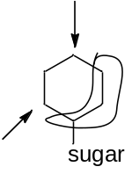
Так как O не входит в структуру гетероциклов азотистых оснований, дублирующаяся группа – это -С=O. Тогда Y содержит два атома O и является изомером U. При этом между двумя -С=O группами в гетероцикле находится иминогруппа. Из оставшихся двух атомов C и одного атома N можно составить три пиримидиновых азотистых основания, один из которых будет U, поэтому условию отвечают только два изомера:
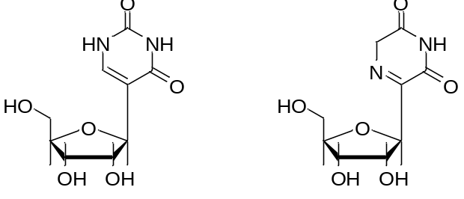
Справка: в мРНК вакцинах широко используется псевдоуридин (слева на рис. выше), который ведет себя при LC-MS следующим образом (по 1.5 балла, всего 3 балла):
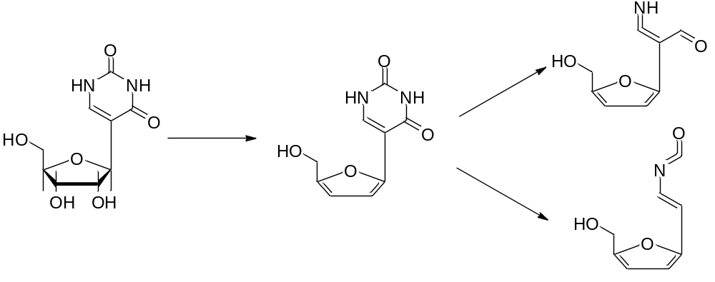
- Количество водородных связей, которые образуют псевдоуридин и уридин, с G, входящим в антикодон, в процессе трансляции идентично и равно трем. Изомеризация псевдоуридина в уридин – ферментативный процесс, который возможен только на уровне нуклеозидов, но не больших молекул (мРНК). Основным преимуществом псевдоуридина перед мажорным аналогом является наличие C-гликозидной связи, гораздо более устойчивой к гидролизу, чем N-гликозидная связь (1 балл).

Задача 2 (авторы Куценок Е.О., Швед А.М.)
- Судя по выделению CO₂, реакция образования A представляет собой декарбоксилирование. Таким образом, А – 2-фенилэтиламин. B образуется при реакции фенилаланина с кетокислотой (α-кетоглутаровая кислота), при этом выделяется аминокислота X с 5 атомами углерода. Разумно предположить, что это реакция трансаминирования, т.е. обмена кето- и аминогрупп. Тогда X – глутаминовая кислота, действительно являющаяся канонической, а B – фенилпировиноградная кислота. При восстановлении B даёт гидроксикислоту C (3-фенилмолочную).
Стадия образования D из B сопряжена с выделением CO₂, а также восстановлением NAD⁺, следовательно, это реакция окислительного декарбоксилирования фенилпировиноградной кислоты. Также известно, что в Y 5 атомов углерода, а в E – 13. D содержит 13 – 5 = 8 атомов С, итого D – фенилуксусная кислота.
Известно, что Y при гидролизе даёт глутаминовую кислоту X (С₅H₉NO₄). С другой стороны, при реакции D (C₈H₈O₂) с Y образуется H₂O и E (C₁₃H₁₆N₂O₄). Молекулярная формула Y – C₁₃H₁₆N₂O₄ + H₂O – C₈H₈O₂ = C₅H₁₀N₂O₃. Y – каноническая аминокислота глутамин, а реакция образования E – создание амидной связи между кислотной группой D и α-аминогруппой глутамина (по 0.5 балла за структуру, всего 3.5 балла):
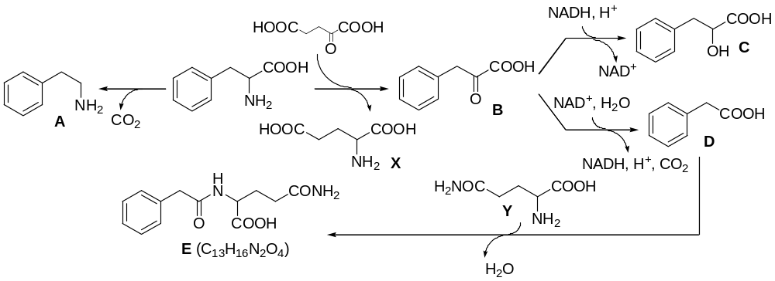
- В методе Эдмана протекает реакция с фенилизотиоцианатом, выполняющим роль электрофила при его атаке свободной аминогруппой на N-конце пептида. Вторая стадия – реакция переамидирования в кислой среде, приводящая к циклическому продукту фенилтиогидантоину (0.25 балла за выбор N-конца, 0.5 балла за интермедиат и продукты, итого 1.75 балла за метод Эдмана):
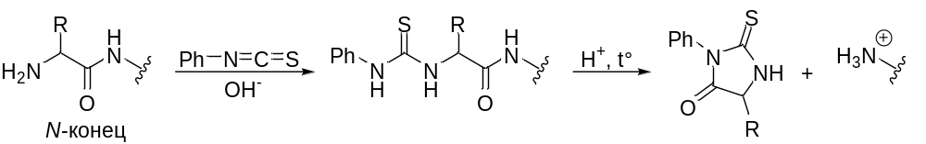
Метод Бергмана используется для отщепления C-концевых аминокислот. Первой стадией является образование ацилазида, который при нагревании даёт изоцианат (перегруппировка Курциуса), вступающий в реакцию с бензиловым спиртом с образованием карбамата. Гидрогенолиз снимает бензильную защиту, в результате чего образуется неустойчивая карбамовая кислота. После её декарбоксилирования получающийся полуаминаль гидролизуется в кислой среде и приводит к отщеплению альдегида с боковым заместителем С-концевой аминокислоты исходного пептида (0.25 балла за выбор C-конца, по 0.5 балла за интермедиаты и продукты, итого 3.25 балла за метод Бергмана, всего 5 баллов):
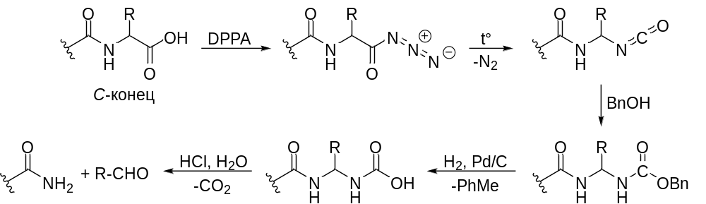
- Исходя из ответа на вопрос 2 и структур конечных продуктов, можно определить боковые заместители аминокислот на концах пептидов I и II. Так, по результатам деградации Эдмана на N-конце пептида I находится Ile (заместитель – втор-бутил), пептида II – Ala (заместитель – метил). По результатам деградации Бергмана на C-конце пептида I находится Phe (заместитель – бензил), пептида II –Trp (заместитель - 3-индолилметил) (по 0.25 балла за аминокислоту, всего 1 балл).
- При частичном гидролизе трипептидов образуется смесь, состоящая из аминокислот, дипептидов и исходного трипептида. Рассмотрим все возможные варианты строения исходного трипептида (последовательность от N- к C-концу) и состава смесей после частичного гидролиза:
- Трипептид типа N-AAA-C, после гидролиза – смесь A + N-AA-C + N-AAA-C;
- Трипептид типа N-AAB-C или N-BAA-C, после гидролиза – смесь A + B +
+ N-AA-C + N-(AB/BA)-C + N-(AAB/BAA)-C;
- Трипептид типа N-ABA-C, после гидролиза – смесь A + B + N-(AB/BA)-C +
+ N-ABA-C;
- Трипептид типа N-ABC-C или N-CBA-C, после гидролиза – смесь A + B + C +
+ N-(AB/BA)-C + N-(BC/CB)-C + N-ABC-C.
Ни одно из полученных в результате анализа значений m/z не соответствует моно- или дипротонированному иону индивидуальной аминокислоты. Значит, представленные значения относятся к ди- и трипептидам.
Для пептида I’ значений m/z ди- и трипептидов всего два, то есть трипептид состоит либо из одного вида аминокислот, либо из двух – типы N-AAA-C или N-ABA-C. Также одно из значений m/z половинчатое. Это может означать, что заряд протонированного молекулярного иона равен 2 (MH₂²⁺) и одна из аминокислот является оснóвной: Lys, Arg или His. Единственным подходящим является вариант N-ABA-C, где B – Lys, Arg или His. Тогда M_{r}(ABH₂²⁺ или BAH₂²⁺) = 136.5·2 = 273, а M_{r}(ABAH₂⁺) = 185·2 = 370. Учитывая, что при образовании каждой пептидной связи выделяется одна молекула воды (M_{r} = 18), получается система уравнений:
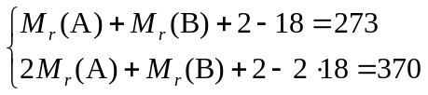
Отсюда M_{r}(A) = 115 (Pro), а M_{r}(В) = 174 (Arg). Тогда I’ – N-Pro-Arg-Pro-C (1 балл, указание N- и С-концов не обязательно).
Для пептида II’ значений m/z ди- и трипептидов три, то есть трипептид относится либо к типу N-AAB-C (или N-BAA-C), либо N-ABC-C (или N-CBA-C). Судя по значениям m/z, молекулярные ионы монопротонированные (MH⁺). Для N-AAB-C (или N-BAA-C) возможны две системы уравнений, когда сигнал 229 соответствует дипептиду с двумя одинаковыми или двумя разными аминокислотами в составе:
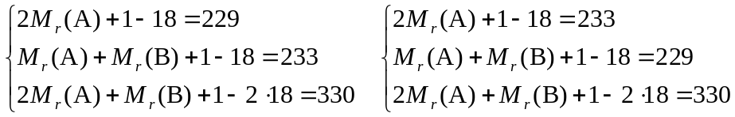
Обе эти системы не имеют решения, которое удовлетворяло бы всем трём уравнениям. Значит, II’ не может относится к данному типу. Для варианта с тремя разными аминокислотам N-ABC-C (или N-CBA-C) система такова:
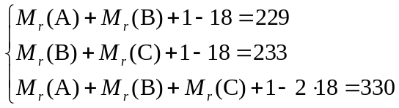
Решение: M_{r}(A) = 115 – Pro, M_{r}(B) = 131 – Leu или Ile, M_{r}(С) = 119 – Thr. Таким образом, варианты II’ могут быть следующие: N-Pro-Leu-Thr-C, или N-Pro-Ile-Thr-C, или N-Thr-Leu-Pro-C, или N-Thr-Ile-Pro-C (по 1 баллу за последовательности Pro-Leu-Thr и Pro-Ile-Thr, приведённые в любом порядке, указание N- и С-концов не обязательно, всего 3 балла).
- Структура I расшифровывается однозначно: N-Ile-Pro-Arg-Pro-Phe-C.
Вариантов структуры II больше:
II-1) N-Ala-Pro-Leu-Thr-Trp-C,
II-2) N-Ala-Pro-Ile-Thr-Trp-C,
II-3) N-Ala-Thr-Leu-Pro-Trp-C,
II-4) N-Ala-Thr-Ile-Pro-Trp-C.
Задача имеет однозначное решение, если в пептидах I и II совпадает участок длиной минимум в одну аминокислоту, находящийся рядом с местом мутации. Если совпадает Ile, то в случае варианта II-2 должен совпадать ещё либо Thr, либо Trp, чего не наблюдается. В случае варианта II-4 совпадает участок Ile-Pro, что означает наличие мутации в следующей по порядку аминокислоте, т.е. замены Arg на Trp.
Если рассматривать общую аминокислоту Pro, то она должна находиться в II либо справа от Ile или Arg, либо слева от Arg или Phe – единственный подходящий вариант II-4. Arg и Phe не могут быть общими, поскольку ни в одном из вариантов II таких аминокислот нет. Таким образом, структура II – N-Ala-Thr-Ile-Pro-Trp-C. При мутации произошла замена Arg на Trp. Строго говоря, ответить на этот вопрос можно, зная однобуквенные обозначения аминокислот: R408W – это замена аргинина (R) на триптофан (W) в 408 положении пептидной цепочки фермента ФАГ (по 0.5 балла за последовательности пептидов, 0.75 балла за указание замены Arg, 0.75 балла за указание замены на Trp, всего 2.5 балла).

Задача 3 (авторы Карпушкин Е.А., Беркович А.К.)
- Рассчитаем молярную массу звена X, приходящегося на один атом азота: 14.01 / 0.1007 = 139.1 г/моль. Так как молярная масса звена исходного полиметилакрилата равна лишь 86.1 г/моль (а еще по условию реакция сопровождается потерей массы), то понятно, что один атом азота может приходиться на как минимум два исходных звена полимера. Условию отвечает реакция имидирования с участием пары соседних звеньев полиметилакрилата:
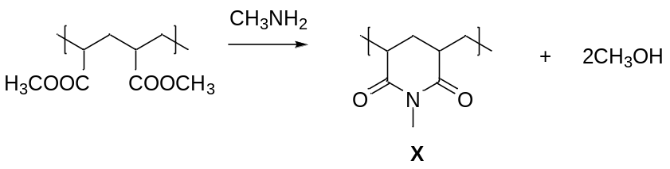
Степень полимеризации исходного полиметилакрилата 25000 / 86.1 ≈ 290. При достижении конверсии 40% из 290∙0.4 = 116 исходных звеньев образуется 58 звеньев Х, а исходных звеньев останется 290 – 116 = 174. Степень полимеризации продукта 174 + 58 = 232. Образование Х ведет к потере 2 ∙ 86.1 – 139.1 = 33.1 г/моль. Для описанного полимера потеря массы составит 58 ∙ 33.1 / 25000 = 7.68%. (1 балл за схему реакции, включающую структуру Х, 1 балл за расчет степени полимеризации, 1 балл за расчет потери массы; всего 3 балла)
- Молярная масса звеньев A в расчете на атом азота: 14.01 / 0.264 = 53.07 г/моль. Это может соответствовать брутто-формуле C₃H₃N (разумных кислородсодержащих вариантов нет). Степень ненасыщенности соединения с такой формулой указывает на наличие в мономерном звене кратной связи, этому условию соответствует акрилонитрил. Щелочной гидролиз нитрилов приводит к образованию солей карбоновых кислот (на это также указывает отсутствие азота в C). Так как полимер P содержит натрий, то гидролиз был проведен в присутствии NaOH и C – это акрилат натрия. Структуру B (акриламид) можно установить, исходя из механизма гидролиза либо из молярной массы 14.01 / 0.1971 = 71.08 г/моль, что соответствует брутто-формуле C₃H₅NO (1 балл за каждую структуру, всего 3 балла):
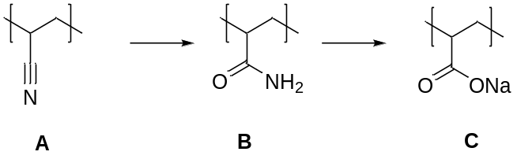
- Пусть мольные доли звеньев A, B, C равны a, b, c, соответственно, а их молярные массы – M_{A}, M_{B}, M_{C}. Тогда можно выразить массовые доли интересующих нас элементов с учетом того, сколько их атомов содержится в каждом мономере:
$$\left\{\begin{aligned}ω_{N}=\frac{M(N)∙(a+b)}{a∙M_{A}+b∙M_{B}+c∙M_{C}} \\ ω_{O}=\frac{M(O)∙(b+2c)}{a∙M_{A}+b∙M_{B}+c∙M_{C}} \\ ω_{Na}=\frac{M(Na)∙c}{a∙M_{A}+b∙M_{B}+c∙M_{C}}\end{aligned}\right.$$
После подстановки численных значений получим систему из трех уравнений с тремя неизвестными:
$$\left\{\begin{aligned}0.0735=\frac{14.01∙(a+b)}{a∙53.07+b∙71.08+c∙94.05} \\ 0.2829=\frac{16.00∙(b+2c)}{a∙53.07+b∙71.08+c∙94.05} \\ 0.1598=\frac{22.99∙c}{a∙53.07+b∙71.08+c∙94.05}\end{aligned}\right.$$
которую можно свести к системе линейных уравнений и решить стандартными методами. В результате получаем a = 0.12, b = 0.31, c= 0.57.
Отметим, что решение системы можно существенно упростить, выразив из каждого уравнения знаменатель и приравняв их между собой: $\frac{14.01∙(a+b)}{0.0735}=\frac{16.00∙(b+2c)}{0.2829}=\frac{22.99∙c}{0.1598}$. Это двойное равенство эквивалентно двум уравнениям с тремя неизвестными, которые можно решить с учетом условия a + b + c = 1 (по 1 баллу за каждую верную мольную долю; всего 3 балла; 1 балл за составленную систему уравнений, ведущую к верному решению – только если верное решение не получено).
- Образование циклического имида без потери массы возможно в результате взаимодействия нитрила и карбоновой кислоты (то есть звеньев A и переведенных в кислотную форму звеньев C). Единственный вариант образования Y с потерей массы (выделением низкомолекулярного продукта), но без участия дополнительных реагентов – взаимодействие B и кислотной формы C:
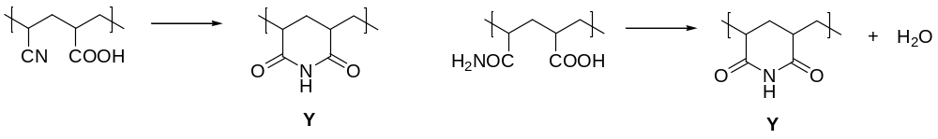
Для расчета потери массы рассмотрим фрагмент сополимера, состоящий из 100 звеньев. Он содержит 12 звеньев A, 31 звено B и 57 звеньев C (в кислотной форме). Молярная масса фрагмента составляет 12∙53.07 + 31∙71.08 + 57∙72.06 = 6947.7 г/моль. После осуществления максимально полно первой стадии процесса (взаимодействие A и C в отношении 1:1) непрореагировавшими останутся 31 звено B и 57 – 12 = 45 звеньев C. Максимально полное их превращение с образованием Y приводит к выделению 31 молекулы воды, что соответствует 31∙18.02 = 558.6 г/моль. Эта потеря массы равна 558.6 / 6947.7 = 8.04% от исходной массы образца. (по 1 баллу за реакцию с указанием структур либо 1 балл за структуру Y и по 0.5 балла за схему реакции; 1 балл за расчет потери массы; всего 3 балла).
- Протекание второй реакции требует присутствия в P звеньев B и C. Так как B не участвуют в первой реакции, то для этих звеньев можно записать просто b > 0. Звенья C участвуют в первой реакции, взаимодействуя с A в соотношении 1:1, поэтому, чтобы они не были израсходованы полностью, необходимо соблюдение условия c > a. (0.25 балла за первое условие, 0.75 за второе; всего 1 балл).
- Вначале идентифицируем крайние случаи. Так как звенья Y образуются в реакциях A + C и B + C, то в случае P1 (не содержит C) они вообще не могут присутствовать в продукте термолиза. Оптимальным соотношением, позволяющим полностью превратить A, B и C в Y (по крайней мере, при некотором распределении звеньев), является a + b = c, этому условию удовлетворяет P3. Далее для простоты подсчетов снова удобно рассматривать фрагмент сополимера, включающий суммарно 100 звеньев A, B, C. В случае P2, содержащего по 33–34 A, B и C, на первой стадии процесса A и B будут полностью исчерпаны, что приведет к образованию 33 Y в продукте, и реакция B + C на второй стадии будет невозможна. Для P4 и P5 возможно лишь взаимодействие A + C, причем максимальное количество Y не превышает 20, заведомо меньше, чем для P2. Так как реакция A + C протекает между соседними по цепи звеньями, то в случае блочного распределения (P5) она возможна лишь на границе блоков, поэтому Y гораздо меньше в Р5, чем в P4, где больше соседних пар A–C. Ответ: P1 < P5 < P4 < P2 <P3 (2 балла за полностью правильную последовательность).

Раздел IV. Неорганическая химия

Задача 1 (автор Лиханов М.С.)
- Неизвестный белый пигмент – это основный карбонат свинца, так называемые свинцовые белила. Определим состав A по реакции термического разложения:
Pb(OH)₂·xPbCO₃ = (1+x)PbO + H₂O + xCO₂.
Потеря массы составит: (18 + x·44)/(241 + x·267) = 0.137, откуда x = 2.
Таким образом, A – Pb(OH)₂·2PbCO₃.
(1 балл за расчет, 0.5 балла за состав A, всего 1.5 балла)
- Свинцовые белила, действительно, со временем чернеют из-за образования сульфида свинца:
Pb(OH)₂·2PbCO₃ + 3H₂S = 3PbS + 2CO₂ + 4H₂O
Мастера по реставрации старинных картин знают простой способ восстановления – обработка перекисью водорода:
PbS + 4H₂O₂ = PbSO₄ + 4H₂O
(по 0.75 балла за каждое уравнение реакции, всего 1.5 балла)
- Определим молярную массу неизвестного водородного соединения:
M = ρ·V_{m} = 0.714·22.4 = 16 г/моль. Путем подбора получим, что неизвестное
вещество – метан. При его неполном сгорании образуется сажа, которую используют в качестве черного пигмента. C – C.
CH₄ + 2O₂ = C + 2H₂O
(0.5 балла за расчет, 0.5 балла за состав С, 0.5 балла за уравнение реакции, всего 1.5 балла)
- По проекции элементарной ячейки не трудно восстановить её объемный вид:
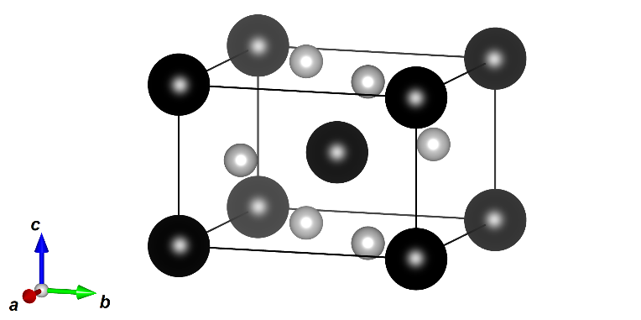
Очевидно, что неизвестный металл находится в октаэдрическом окружении из атомов кислорода.
Рассчитаем число атомов каждого сорта в одной элементарной ячейке:
N(неизвестного металла) = 1 + 8·1/8 = 2
N(O) = 2 + 4·1/2 = 4
Таким образом, брутто состав D можно записать MO₂, где M – неизвестный металл. При этом число формульных единиц в одной элементарной ячейке Z = 2.
Рассчитаем молярную массу оксида:
M(MO₂) = V_{Э.Я.}·d·N_{A}/Z = a²·c·d·N_{A}/Z = 86.9 г/моль,
тогда M(M) = 54.9 г/моль, следовательно, неизвестный металла – Mn.
(1 балла за определение брутто состава, 0.5 балла за расчет молярной массы, 0.5 балла за состав D, 1 балл за координационное окружение, всего 3 балла)
- В условии сказано, что тенарова синь обладает структурой шпинели, которая имеет состав AB₂O₄, где A – металл в степени окисления +2, B – металл в степени окисления +3. Алюминий, который должен входить в состав сини, однозначно находится в состоянии со степенью окисления +3, следовательно неизвестный переходный металл имеет степень окисления +2. Исходя из магнитных данных, нетрудно рассчитать число неспаренных электронов:
μ_{эфф} = (n(n+2))^{1/2} = 3.87, n = 3.
Следовательно, электронная конфигурация неизвестного металла может быть d³ или d⁷. Из 3d-металлов в степени окисления +2 такую электронную конфигурацию могут иметь V⁺² или Co⁺². Ванадий в степени окисления +2 крайне неустойчив и не может быть получен в указанных условиях синтеза. Таким образом, неизвестным переходным металлом является кобальт, а формула Тенаровой сини – CoAl₂O₄. Реакцию получения можно записать следующим образом:
CoCl₂ + 2NaAlO₂ = CoAl₂O₄ + 2NaCl
(2 балла за расчет, 0.5 балла за состав тенаровой сини, 0.5 балла за уравнение реакции, всего 3 балла)
- В шпинели имеются две позиции для распределения металлов: в октаэдрическом окружении из атомов кислорода и тетраэдрическом. Алюминий (находится в степени окисления +3) располагается в октаэдрическом окружении, а кобальт в тетраэдрическом. Расщепление d-орбиталей кобальта в тетраэдрическом поле из атомов кислорода будет выглядеть следующим образом:
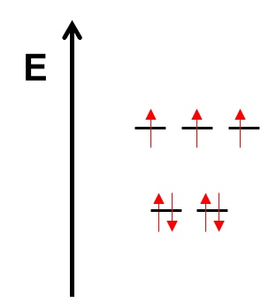
(0.5 балла за верный выбор диаграммы, 0.25 балла за распределение электронов, всего 0.75 балла)
- При прокаливании хромистого железняка с карбонатом калия в присутствии кислорода воздуха происходит окисление хрома до высшей степени окисления, железо при этом переходит в оксид, который не растворим в воде и может быть отделен фильтрованием:
FeCr₂O₄ + K₂CO₃ + O₂ = Fe₂O₃ + K₂CrO₄ + CO₂
Далее подкислением раствора хромата получают дихромат калия, который имеет низкую растворимость и выпадает в осадок при охлаждении:
K₂CrO₄ + H₂SO₄ = K₂Cr₂O₇↓ + K₂SO₄
Спеканием дихромата калия с серой получают целевой продукт – оксид хрома(+3), зеленый пигмент. Сульфат калия далее растворяют в воде, а оксид хрома отделяют фильтрацией:
K₂Cr₂O₇ + S = Cr₂O₃ + K₂SO₄
Итоговая схема будет выглядеть следующим образом:
(по 0.75 балла за каждое уравнение реакции, по 0.5 балла за вещества в схеме, всего 3.75 балла)

Задача 2 (автор Карпова Е.В.)
- Исходя из описания понятно, что простое вещество Х1 это металл, который известен человечеству на протяжении уже длительного времени, например, железо, медь, золото. Вещество А1 газообразное, слабоокрашенное может быть как простым, так и сложным веществом. Начнем с рассмотрения случая, если А1 это простое вещество, образованное атомами элемента А. По описанию А2 можно сделать вывод, что это водородное соединение элемента А, тогда Y1 и Y2 это бинарные вещества различающиеся содержанием элемента Х и А. Обозначим соединение А2 как H_{a}A, Y2 как X_{a}A_{b}. Соотношение мольных долей элемента А $\frac{1∙(a+b)}{(1+a)∙b}=1.334$. Подставляя возможные значения, при а=1, b=2, т.е HA и XA₂. Соотношение массовых долей элемента А: $\frac{M(A)∙(M\left(X\right)+2M\left(A\right))}{(M\left(A\right)+1)∙2M(A)}=1.7377$. $M\left(X\right)=1.4754M\left(A\right)+3.4754.$ Простые газообразные и слабоокрашенные вещества А1 это фтор, хлор, озон. Для формулы HA подходят только фтор и хлор. При M(A) = M(Cl) = 35.45 г/моль, М(Х) = 55.78 г/моль, что соответствует молярной массе железа.
Х = Fe, Y1 = FeCl₃, Y2 = FeCl₂, A1 = Cl₂, A2 = HCl.
2Fe + 3Cl₂ = 2FeCl₃;
FeCl₃ =^{t}= FeCl₂ + Cl₂;
2FeCl₃ + Fe = 3FeCl₂;
Fe + 2HCl = FeCl₂ + H₂
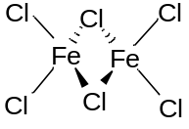
(расчет 2 балла, каждое вещество по 0.3 балла, за каждую реакцию по 0.2 балла, строение FeCl₃ 1 балл, всего 5.3 баллов)
- Изоэлектронная азоту молекула– монооксид углерода. Карбонилы металлов получают разными способами, например, взаимодействием металла и монооксида углерода при повышенных давлении и температуре, взаимодействием безводных галогенидов с активными металлами и монооксидом углерода также при повышенных температуре и давлении. Простейший карбонил железа (можно использовать правило Сиджвика) Fe(CO)₅. Это вещество имеет молекулярное строение в конденсированной и газовой фазах, что объясняет невысокие температуры фазовых переходов. Строение молекулы – тригональная бипирамида, что соответствует набору перечисленных в условии элементов симметрии. Простейшие карбонилы при различных физических воздействиях часто претерпевают химические превращения с образованием новых, содержащих другое число атомов металла и СО, молекул. Под действием излучения из Y3 образуется Y5, формулу которого можно описать как Fe_{t}(CO)_{d}, t:d = $\frac{1.077∙(\frac{55.85}{55.85+5∙28})}{55.85}:\frac{1-1.077∙(\frac{55.85}{55.85+5∙28})}{28}$ = 2:9. Исходя из элементов симметрии, а также информации о диамагнитности полученного соединения, можно сделать вывод о строении данной молекулы – это два октаэдра Fe(CO)₆, объединенные общей гранью и связью Fe-Fe.
Y3 = Fe(CO)₅, 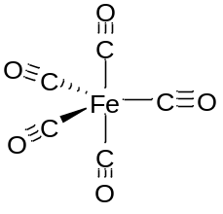 Y5 = Fe₂(CO)₉. 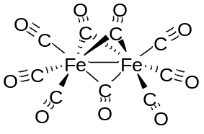
3FeCl₂ + 2Al + 15CO =^{t,p}= 3Fe(CO)₅ + 2AlCl₃,
2Fe(CO)₅ =hv= Fe₂(CO)₉ + CO;
2Fe(CO)₅ + 3Cl₂ = 2FeCl₃ + 10CO
(расчет 1 балл, за каждое соединение по 0.3 и за каждую реакцию по 0.2 балла, за структуру Fe(CO)₅ 1 балл, структуру Fe₂(CO)₉ 2 балла, всего 5.2 балла)
- Соединение Y4, как видно из предложенной схемы синтеза, содержит органический фрагмент.
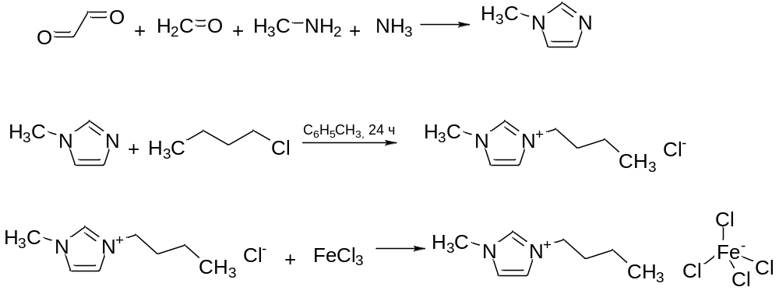

I = 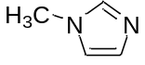 1-метилимидазол,
II = 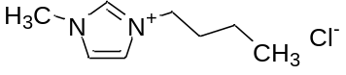 1-бутил-3-метилимидазолий хлорид,
Y4 = 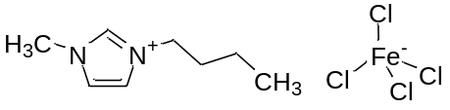 1-бутил-3-метилимидазолий тетрахлороферрат(III)
Пример неорганического соединения: Cs[FeCl₄], K[FeCl₄].
(за структуру каждого соединения по 0.8 балла, за формулу неорганического соединения 0.3 балл, за каждую реакцию 0.2 балла, всего 3.3 балла)
- Вещество Fe(CO)₅ является жидкостью при обычных условиях благодаря слабым межмолекулярным взаимодействиям. Соединение Y4 является ионным, но с крупным, несимметричным органическим катионом и небольшим, симметричным неорганическим анионом с равномерным распределением заряда, что приводит к низкой температуре перехода из твердой в жидкую фазу. Ионные соединения с температурами плавления ниже 100°С относят к ионным жидкостям. Ионные жидкости обладают практически нулевым давлением пара.
В газовую фазу переходит Fe(CO)₅.
(за каждый верный ответ по 0.4 балла, всего 1.2 балла)

Задача 3 (авторы Розанцев Г.М., Шварцман В.Е.)
- w_{A} = M_{A} / (M_{A} + 71) и w/_{A} = M_{A} / (M_{A} + 87) в солях KAO₂ + KAO₃, соответственно, а w_{A} - w/_{A} = M_{A}(M_{A} + 71) - M_{A}(M_{A} + 87) = 0.0261. Решая уравнение M_{A}² - 455M_{A} + 6176 = 0, получим M_{A} = 14 (г/моль). Тогда A – N (1 балл); A₂O_{n} – NO (0.5 балла) (NO – бесцветный, парамагнитный, короткая прочная связь, при низкой t – димер); B – N₂O₂ (0.5 балла). Реакция восстановления смеси оксидом хрома (III):
3KNO₂ + KNO₃+ Сr₂O₃ = K₂CrO₄ + 4NO (0.5 балла).
Голубую окраску может иметь только другой оксид, и этот оксид – N₂O₃:
4NO = N₂O₃+ N₂O (0.5 балла). (Всего 3 балла)
- 2NO ⇄ N₂O₂ ∆_{r}G°=39,00-2∙12,35=14,3 (кДж/моль) (0.5 балла)
ν_{i} | 1 | 0 | ∆_{r}G°= -RTlnK; 14300= -8.314∙298lnK;  K= P_{N2O2}/P²_{NO}= 3.11∙10⁻³ (0.5 балла)  K_{P} = α(2-α)²P/(2-α)4P²(1-α)². При р=1 атм  α²-2α+1.23∙10⁻² = 0 и α = 6.13∙10⁻³.  χ= α/(2- α). χ= 0.0031(0.31%) (1 балл)
ν_{i} | α | α/2
ν_{i} | 1-α | α/2
χ | 2(1-α)/(2-α) | α/(2-α)
P_{i} | 2P(1-α)/(2-α) | Pα/(2-α)
У 11-ти электронного NO формула в методе МО: 1σ²2σ²1π⁴3σ²2π¹4σ⁰ или ((σ_{s})²(σ_{s}*)² (π_{y,z})⁴ (σ_{x})² (π_{y,z}*)¹ (σ_{x}*)⁰), кратность связи 2,5 и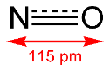(0.5 балла).
B1 | B2 | B3
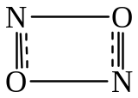 | 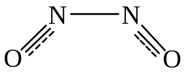 | 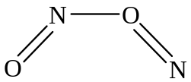
0.5 балла | 0.5 балла | 0.5 балла
(всего 4 балла)
- Учитывая длины связей, углы и положения полос поглощения в ИК-спектре, структурные формулы (за каждую структуру по 0.5 балла):
1  σ-донор | 2  σ-донор  π-акцеп тор | 3  одноэлектронный | [Fe(CN)₅NO]²⁻ | [IrCl(CO)(PPh₃)₂NO]⁺ | [RuCl(PPh₃)₂(NO)₂]⁺
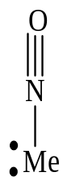 | 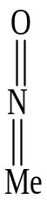 | 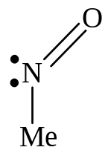 | 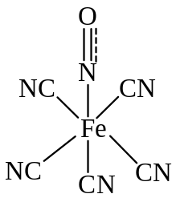 | 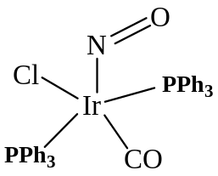 | 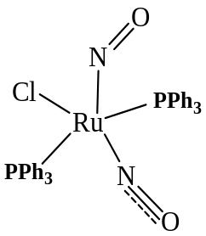
Анализ длин связей и частот в ИК-спектре указывает на линейный фрагмент у комплексов Fe и Ru и изогнутый у Ir и Ru. (всего 3 балла)
- Если катион Е⁺ – [MeCl_{a}(PPh₃)_{b}(NO)_{c}]⁺, w_{Cl} = 35.5a/(A_{Me}+35.5a+262b+30c) = 0.0454 и первое уравнение A_{Me}+35.5a+262b+30c = 35.5а / 0.0454, а он образуется по реакции MeCl₃ → Е⁺, то с учетом выхода имеем второе уравнение 3.73/(А + 106.5) = 7.82/0.8(А + 35.5a + 262b + 30c). Решая два эти уравнения, имеем A_{Me} =298.8а - 106,5 (1 балл). При единственно возможном а = 1 получим A_{Me} = 298.8 – 106.5 = 192.3 (г/моль). Me – Ir (0,5 балла).Тогда ν_{Ir} = 3.73 / 298.7 = 0.0125 (моль), ν_{Me}:ν_{PPh3} = 0.0125:0.025 = 1:2 и b = 2 (0.5 балла). Подставив A_{Me}, а и b в 0.0454 = 35.5 / (192.2 + 35.5 + 524 + 30с), находим с = 1 (0.5 балла) и Е⁺ – [IrCl(PPh₃)₂NO]⁺ (0.25 балла) и D⁺ – [Ir(C₃H₅)(PPh₃)₂NO]⁺(0.25 балла). Структурные формулы D⁺ в солях (всего 4 балла):
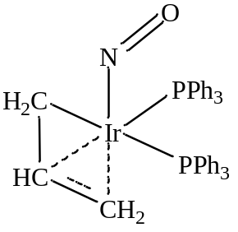 | 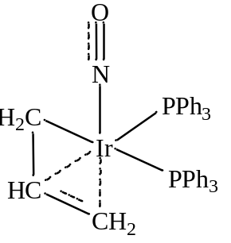
[Ir(C₃H₅)(PPh₃)₂NO]BF₄ | [Ir(C₃H₅)(PPh₃)₂NO]PF₆
(0.5 балла) | (0.5 балла)
- Чтобы оценить ∆_{r}Н° перехода, воспользуемся данными таблицы:
Интенсивность | Y ⇄ X |  | K_{t} = I_{x} / I_{y}
I (25°C) | 1 | 1 | K₂₅ = 1 / 1
I (0°C) | 0.69 | 1.31 | K₀= 1.31 / 0.69 = 1.90

Величины K₂₅ и K₀ получены с учетом изменения в ИК-спектре интенсивностей при температурах 25 и 0 °С.
Из уравнения Вант-Гоффа энтальпия перехода Y ⇄ X равна: ∆_{r}Н° = RT₁T₂ln(K₂/K₁)/(T₂-T₁) = 8.314∙273∙298∙ln(1.90/1)/(273-298) = -17365 (Дж/моль). (Всего 1 балл)

Раздел V. Аналитическая химия

Задача 1 (автор Кандаскалов Д.В.)
- Ряд: ZnO > Pb₂(OH)₂CO₃ > BaSO₄ (0.5 балла)
Для цинковых: ZnO + HOH = Zn²⁺ + 2OH⁻
K_{S}(ZnO) = [Zn²⁺][OH–]² → S(ZnO) = [Zn²⁺] = K_{S}(ZnO) / [OH–]² = 1.2·10^{–17} / (1·10^{–13})² ≈ 10⁹
Для сульфата бария: BaSO₄ = Ba²⁺ + SO₄²⁻
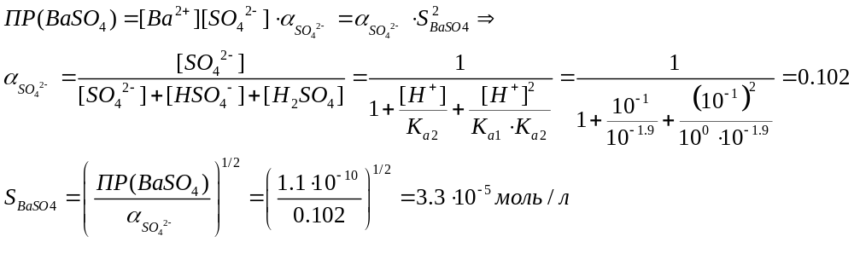
Для основного карбоната свинца: Pb₂(OH)₂CO₃ = Pb²⁺ + CO₃²⁻ + 2OH⁻
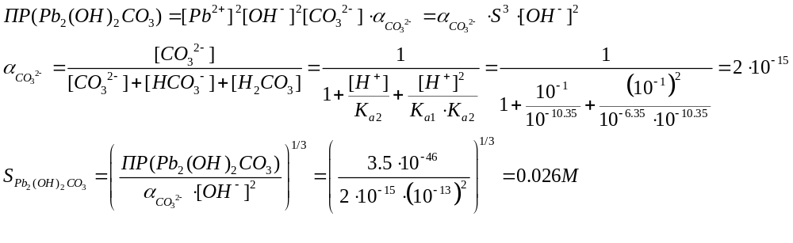
S(BaSO₄)=3.3·10⁻⁵ М, S(Pb₂(OH₂)CO₃)=0.026 M, S(ZnO)>>1M, т.е. менее всего растворим барит (по 0.5 балла за расчет каждой из растворимостей, всего 1.5 б, всего 2 б. за п. 1)
- 2Ba²⁺ + Cr₂O₇²⁻ + HOH → 2BaCrO₄↓ + 2H⁺
Pb²⁺ + 2I⁻ → PbI₂↓
Zn²⁺ + Cu²⁺ + 2(NH₄)₂[Hg(SCN)₄] → Zn[Hg(SCN)₄]·Cu[Hg(SCN)₄]↓ + 4NH₄⁺ (по 0.5 балла за уравнение, всего 1.5 балла)
- Увеличение рН раствора уменьшает растворимость хромата бария: H⁺ + Ac⁻ → HAc (1 балл)
- Pb₂(OH)₂CO₃ + 2H₂S → 2PbS + 3H₂O + CO₂ (1 балл)
PbS + H₂O₂ → PbSO₄ (1 балл)
- а) (х + 2)CuAc₂ + уAs₂O₃ + HOH → xCuAc₂·yCu(AsO₂)₂ + 2HAc (1.5 балла)
б) 2Cu(OH)₂ + AsO₂– + 2OH– → Cu₂O↓ + AsO₄^{3–} + 3Н₂О (1.5 балла)
в) Арсенит – непрореагировавший мышьяк, т.е. на каждый арсенат по записанной реакции имеем еще два арсенита: 2Cu – As(V) – 2As(III), итого Cu : As = 2 : 3. Тогда состав Парижской зелени – Cu(CH₃COO)₂·3Cu(AsO₂)₂ (1 балл)
- Окисление образца сильной азотной кислотой ведет к растворению образца, но мышьяк не окисляется до максимальной степени окисления (+5), так как потом бромат натрия выступает окислителем. Таким образом, бромат должен переводить мышьяк +3 в мышьяк +5:
3AsO₃^{3–} + BrO₃– + 9H⁺ → Br– + 3H₃AsO₄ (1 балл)
Количество мышьяка в исходном растворе (500 мл), т.е. в образце общей площадью 100 см²:
Тогда количество мышьяка в обоях площадью 50 м² будет:
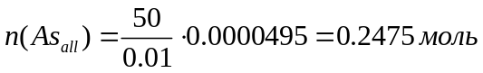. Это количество соответствует 18.56 г мышьяка. Учитывая, что 1/1000 мышьяка переходит в воздух в виде арсина (AsH₃), выходит, что 0.01856 г мышьяка находится в воздухе, в таком случае масса арсина равна 0.01931 г = 19.31 мг и его концентрация в комнате объемом 60 м³ равна 0.32 мг/м³, что в 3.2 раза больше ПДК (1 балл).
- Для простоты запишем уравнения реакции по двойным связям для этилена:
C₂H₄ + Br₂ → C₂H₄Br₂
Br₂ + 2I⁻ → I₂ + 2Br⁻
I₂ + 2Na₂S₂O₃ → Na₂S₄O₆ + 2NaI (1.5 балла за 3 реакции)
- Разница между двумя титрованиями заключается в том, что в контрольном опыте титруется весь бром (в виде йода), а в первом опыте остаток брома (в виде йода), то есть разность будет соответствовать прореагировавшему с маслом брому (в виде йода). Концентрация раствора тиосульфата:
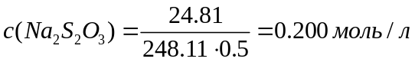
Тогда разность количеств йода:
Это соответствует 1.26 г йода. Это количество реагирует с 1.5·0.92=1.38 г масла, тогда со 100 г масла будет реагировать 90.9 г йода, что и будет соответствовать йодному числу, масло непригодно (1 балл).

Задача 2 (автор Беклемишев М.К.)
- Имеет смысл работать в области спектра, в которой различие между сигналами красителя и комплекса максимально, т.е. при 480 нм. (1 балл)
- а) Для процесса Z + nSDS = Z(SDS)_{n} имеем:
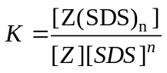= 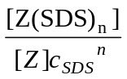 (2 балла),
c(Z) = [Z] + [Z(SDS)_{n}] (2 балла),
б) A ≈ ε[Z(SDS)_{n}] (1 балла, всего 5 баллов).
- а) Подставляя записанные выражения в выражение для константы равновесия, имеем:
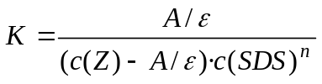 (2 балла)
б) После преобразований получим уравнение Бенеси-Гильдебранда:
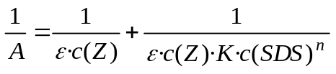, что есть уравнение вида y = y₀ + Bx, где 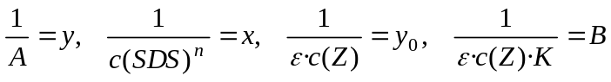 (y₀ – отсекаемый отрезок, B – тангенс угла наклона прямой) (2 балла, всего 4 балла).
- а) Как указано в п. 2 условия, равновесная концентрация ПАВ равна исходной (c_{SDS} = [SDS]). При расчете 1/A и 1/[SDS]^{n} будут получены следующие значения, которые приведены с двумя значащими цифрами, необходимыми при построении графиков:
[SDS], M | 2.0·10^{–4} | 2.9·10^{–4} | 3.8·10^{–4} | 6.0·10^{–4}
А | 0.10 | 0.20 | 0.33 | 0.67
1/A | 10.0 | 5.0 | 3.0 | 1.5
1/[SDS] | 5.0E+03 | 3.4E+03 | 2.6E+03 | 1.7E+03
1/[SDS]² | 2.5E+07 | 1.2E+07 | 6.9E+06 | 2.8E+06
1/[SDS]³ | 1.3E+11 | 4.1E+10 | 1.8E+10 | 4.6E+09
Построенные по данным этой таблицы графики в координатах 1/А – 1/[SDS]^{n} выглядят следующим образом (1 балл за все три графика):
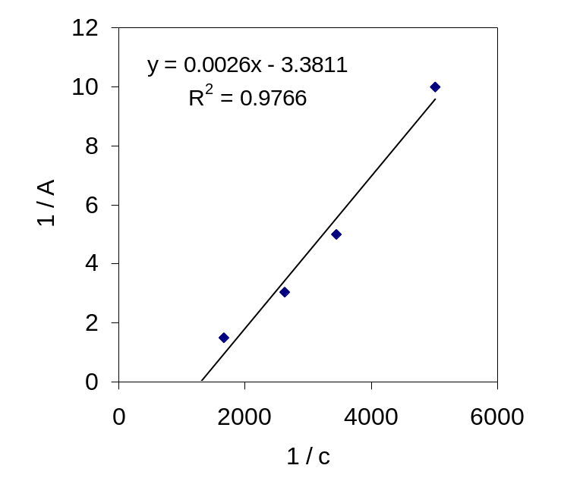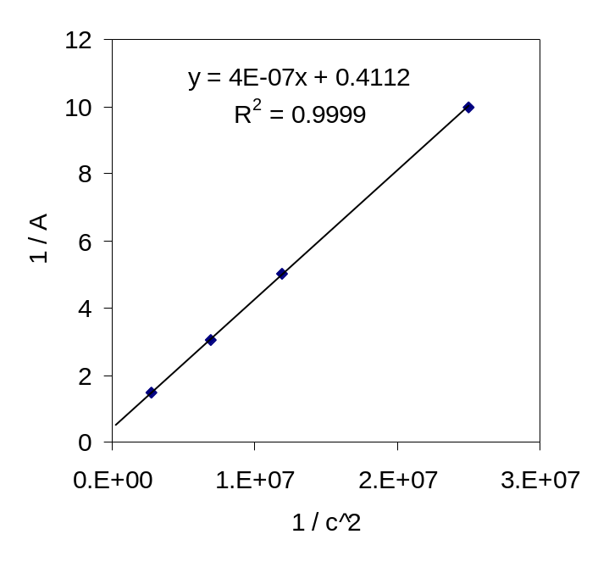
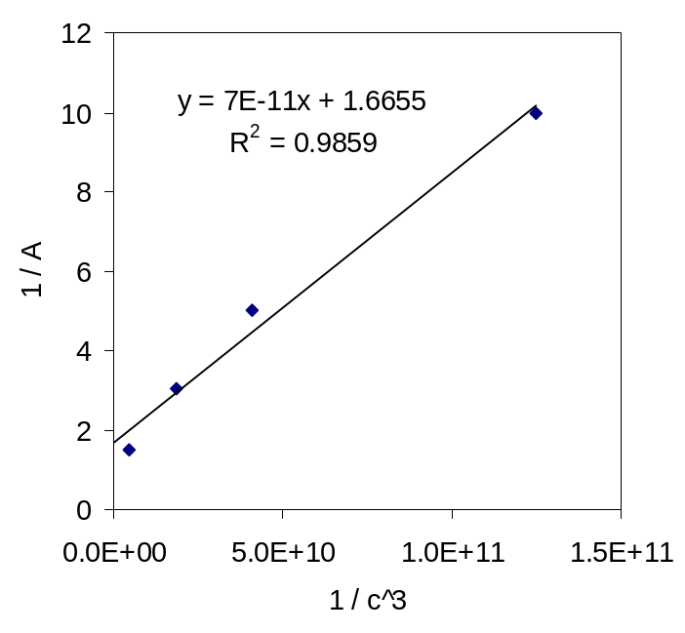
б) Из графиков для n = 1, 2 и 3 наилучшая линейность достигается при n = 2, поэтому комплекс имеет состав Z(SDS)₂ (2 балла).
в) Константу K из графика для n = 2 можно найти как y₀ / B (см. пункт 3) (2 балла, всего 5 баллов).

Задача 3 (автор Швед А.М.)
- Иод, как неполярное вещество, лучше растворяется в органических растворителях, причём если растворитель неполярный, то раствор приобретает фиолетовый цвет, а если полярный, то, как и в воде, коричневый. Тогда соответствие (за каждое вещество по 0.5 балла, всего 3 балла):
а) неполярный растворитель, легче воды и не реагирующий с иодом – бензол;
б) неполярный растворитель, тяжелее воды – тетрахлорметан;
в) растворимое вещество в воде, даёт синюю окраску с иодом – крахмал;
г) растворимый в воде полярный растворитель – этиловый спирт;
д) малорастворимый в воде полярный растворитель – изоамиловый спирт;
е) неполярный растворитель, легче воды, медленно реагирующий с иодом – циклогексен (при реакции образуется 1,2-дииодциклогексан, который тяжелее воды).
- Получение выражения, объясняющего линейную зависимость 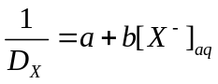 (1 балл):
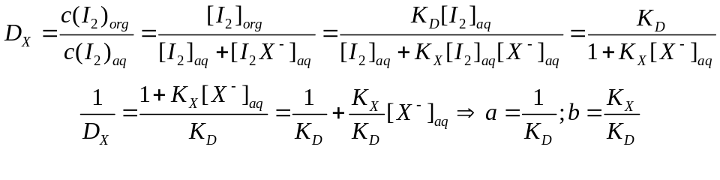
Выражения для констант: 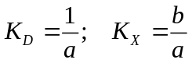 (по 0.5 балла за константу, всего 2 балла).
- I₂ и I₂X⁻ реагируют с тиосульфатом в соотношении 1:2 по реакциям:
I₂ + 2S₂O₃²⁻ = 2I⁻ + S₄O₆²⁻
I₂X⁻ + 2S₂O₃²⁻ = 2I⁻ + X⁻ + S₄O₆²⁻
Получение выражения связи D_{X} с объёмами тиосульфата и фаз (2 балла):
- Чтобы выражение из пункта 2 объясняло линейную зависимость 1/D_{X} также от [X⁻]₀ необходимо допустить, чтобы 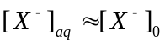, т.е. (2 балла, выбор без приведения расчётов не оценивается):
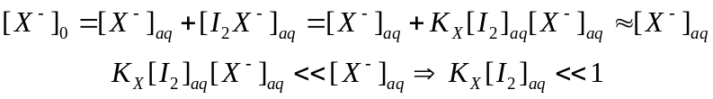
- Это неравенство выполняется только для менее стабильных комплексов с небольшими значениями K_{X}, тогда случай D с нелинейной зависимостью соответствует образованию наиболее стабильного комплекса I₃⁻. Из пункта 2 можно сделать вывод, что K_{X} напрямую коррелирует с коэффициентом b линейного уравнения, т.е. тангенсом угла наклона линии на графике, тогда от случая A к C стабильность комплексов падает и, соответственно, А – Br⁻, B – Cl⁻ и С – F⁻. К такому же выводу можно прийти и без анализа точного выражения. Понятно, что в случае более стабильного комплекса всё больше иода будет связываться в комплекс при одинаковой исходной концентрации галогенида в водной фазе. Следовательно, всё меньше иода будет экстрагироваться в органическую фазу, что соответствует более высоким значениям 1/D_{X} (по 0.5 балла за соотнесение, всего 2 балла).
- Исходя из решения пункта 2: 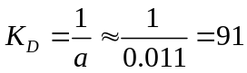. К такому же выводу можно прийти и без решения пункта 2: при исходной нулевой концентрации галогенид-ионов комплекс иода не образуется, а значит D_{X} численно будет равен K_{D}.
Для нахождения констант K_{X} необходимо оценить тангенсы углов наклона графиков, например, графически, и использовать выражение из решения пункта 2 (по 1 баллу за константу, всего 4 балла):
